Лабораторная работа№9

Регулярные выражения в java-приложениях

Общее для всех вариантов:

Написать регулярное выражение, определяющее  
является ли данная строка строкой "abcdefghijklmnopqrstuv5320736" или нет.  
– пример правильных выражений: abcdefghijklmnopqrstuv5320736.

Код:

var pattern = /abcdefghijklmnopqrstuv5320736/,

str = '';

console.log(pattern.test(str));

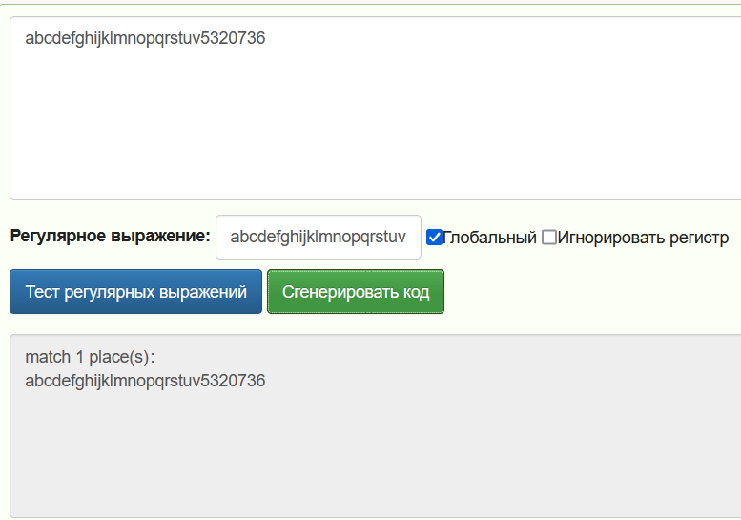  
– пример неправильных выражений: abcdefghijklmnoasdfasdpqrstuv5320736.

Код :

var pattern = /"abcdefghijklmnopqrstuv5320736/,

str = '';

console.log(pattern.test(str));

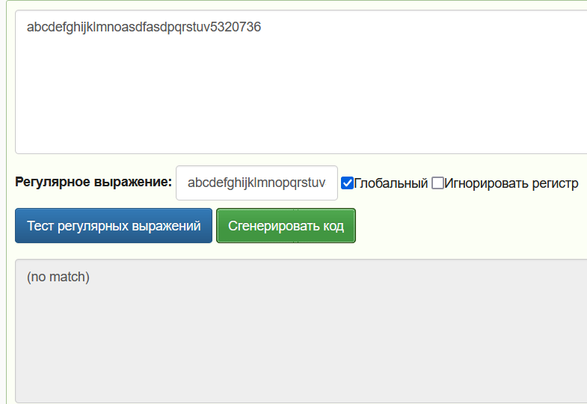

10. Есть текст со списками цен. Извлечь из него цены в USD, RUR, EU.  
–пример правильных выражений: 23.78 USD.

Регулярное выражение : \*(?:USD|RUR|EU)(?!.\d).

Код:

var pattern = /(?

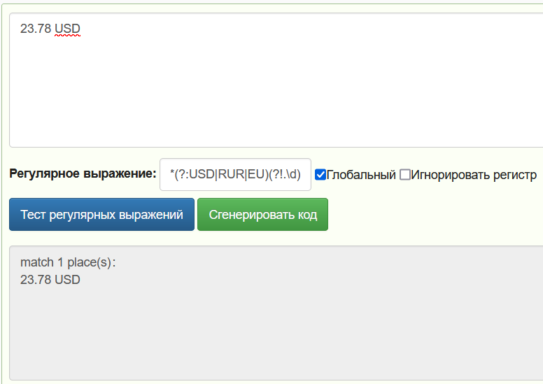  
– пример неправильных выражений: 22 UDD, 0.002 USD.

Код:

var pattern = /(?

